**Lab 10:**

**ĐĂNG KÝ DOMAIN, HOSTING VÀ TRIỂN KHAI WEBSITE**

## A. MỤC TIÊU:

* Tiếp tục phát triển ứng dụng Website
* Đăng ký Domain, hosting miễn phí
* Triển khai vận hành Website.

**B. NỘI DUNG**

Somee.com là nơi cung cấp web hosting miễn phí với nhiều dịch vụ và hỗ trợ mạnh mẽ. Với ASP.NET, somee hỗ trợ đến .NET Framework 4.5, CSDL SQL server 2005/2008/2012... và rất nhiều sự hỗ trợ mạnh mẽ khác

**1 Đăng ký web hosting miễn phí**

Bước 1: Vào somee.com và nhấp vào nút [Learn More] của cột đầu tiên – Free .Net Hosting để xem thông tin chi tiết về gói host miễn phí

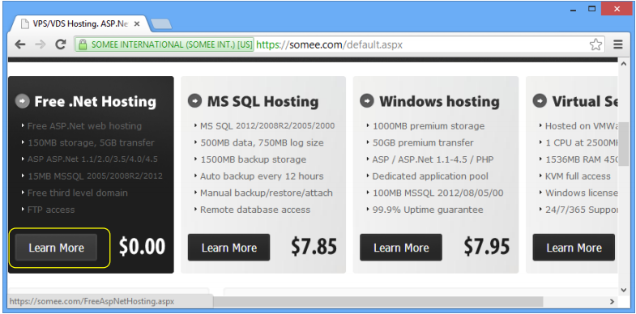

Hình: Trang somee.com

Bước 2: Thông tin chi tiết về gói hosting miễn phí

* Lưu trữ: 150 MB
* Băng thông 5GB/tháng
* Số lượng domain hỗ trợ: 1
* Net framework: hỗ trợ các phiên bản 4.5/4.0/3.5/2.0/1.1
* CSDL:
  + MS access 2003, 2007
  + 1 CSDL SQL Server dung lượng tối đa 15MB (mdf) , 20MB (ldf) và dung lượng lưu trữ bản sao là 40MB.
  + 1 email để forward đến nhà cung cấp smtp khác

Nhấp nút [Order Now] để bắt đầu đăng ký

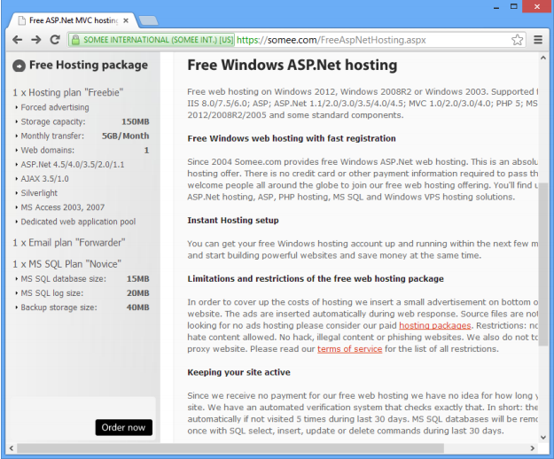

Hình: Thông tin gói host miễn phí

Bước 3: Nhập hồ sơ cá nhân vào form nhập sau đây và nhấp vào nút [Register new user

and continue] để tiếp tục quá trình đăng ký.

Chú ý các trường bắt buộc được đánh dấu sao màu đỏ (*).

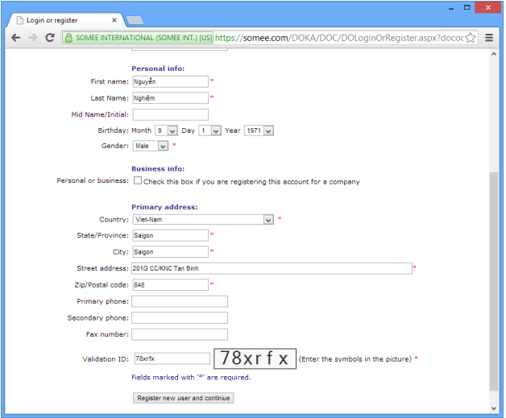

Hình: Đăng ký tài khoản miễn phí

Bước 4: Xác nhận đồng ý các điều khoản qui định của website miễn phí bằng cách tích

chọn các checkbox sau đó nhấp vào liên kết [continue] để tiếp tục quá trình đăng ký.

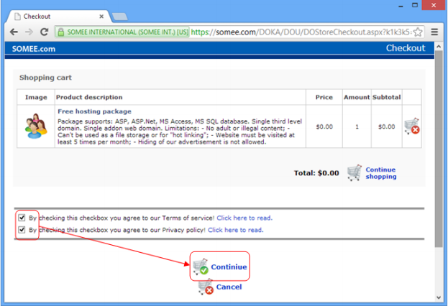

Hình: Chấp nhận điều khoản

Bước 5: Nhập tên subdomain cho địa chỉ của website. Sau này chúng ta có thể trỏ vào website này với một domain khác. Nhấp vào nút [Create Website] để hoàn tất việc đăng ký web site.

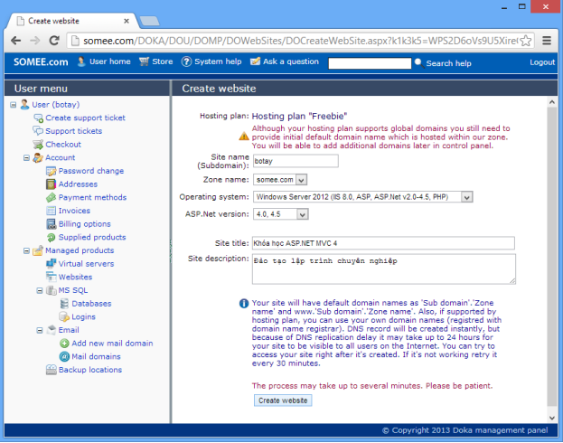

Hình: đăng ký subdomain

**2 Quản trị website**

* Quản lý file online
* Quản lý file với FTP client
* Quản lý CSDL
* Quản lý domain

**2.1 Đăng nhập Control Panel**

Để quản lý website trước hết chúng ta phải đăng nhập. Vào trang somee.com và nhấp vào liên kết Control Panel để vào trang đăng nhập.

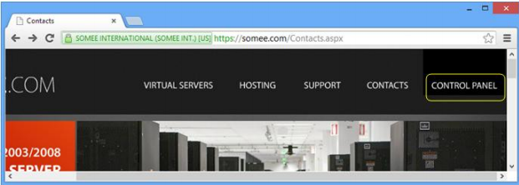

Hình: Chọn Control Panel

Nhập tài khoản như đã đăng ký sau đó nhấp nút [Log In] để đăng nhập vào trang quản lý website.

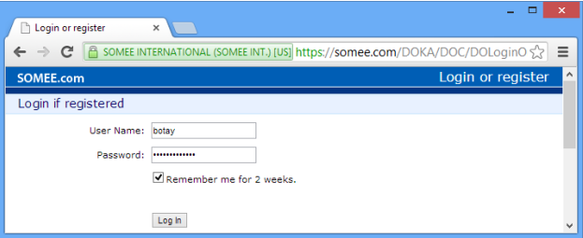

Hình: Trang đăng nhập

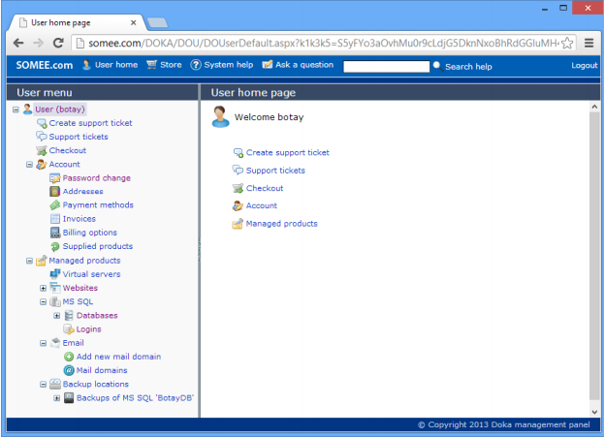

Hình: trang quản lý website

**2.2 Quản lý tài khoản**

**2.2.1 Quản lý thông tin cá nhân**

Nhấp vào liên kết Account để xem thông tin về tài khoản của chúng ta. Nhấp vào nút [Edit personal data] để cập nhật hồ sơ cá nhân.

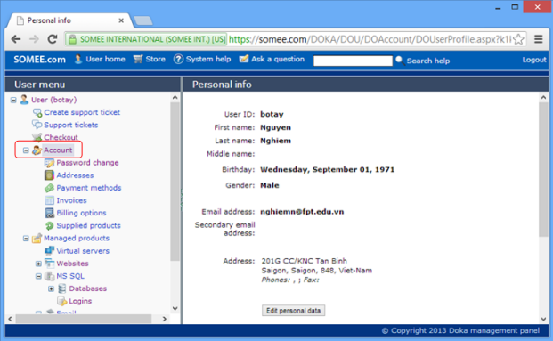

Hình: thông tin tài khoản

**2.2.2 Đổi mật khẩu**

Nhấp vào liên kết Account/Password change nếu chúng ta muốn thay đổi mật khẩu. Nhập mật khẩu đang sử dụng và 2 lần mật khẩu mới sau đó nhấp nút [Change] để thay đổi mật khẩu.

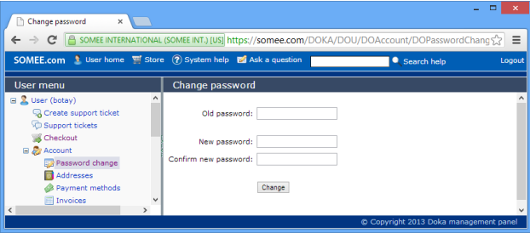

Hình: Đổi mật khẩu

Quản lý website

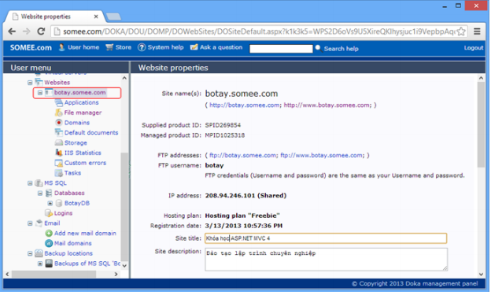

Hình: Thông tin website

**2.3 Quản lý file**

Quản lý file và tổ chức thư mục trong website là công việc quan trọng bậc nhất của người quản trị. Đây là công việc thường xuyên được thực hiện nhất. Chúng ta có 2 cách để quản lý file của website một cách hiệu quả: Quản lý file trực tuyến và quản lý file bằng công cụ FTP client.

**2.3.1 Quản lý file trực tuyến**

Chức năng này được bố trí bởi một vài trang của website quản trị. Thông qua các trang web này chúng ta có thể quản lý file và thư mục trong website. Chúng ta có thể sử dụng hầu hết các chức năng cơ bản như:

* Upload file
* Download
* Tạo mới
* Xóa bớt
* Sao chép
* Di chuyển
* Sửa đổi nội dung file

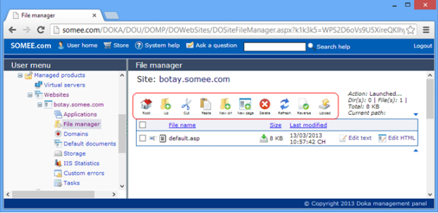

Hình: Quản lý file trực tuyến

Chúng ta có thể upload file nén lên website. Website quản trị sẽ giải nén file của chúng ta sau khi upload thành công. Chức năng này làm cho chúng ta dễ hơn khi upload nhiều file lên server.

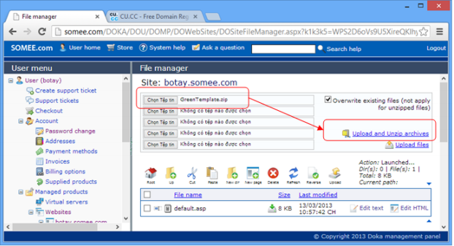

Hình: Upload file nén

File nén được giải được hiển thị như hình sau đây:

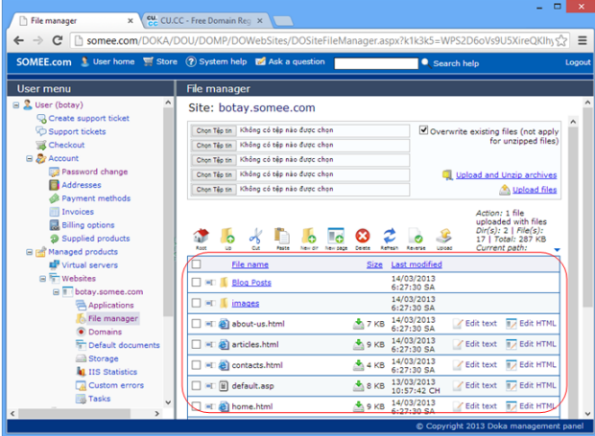

Hình: Kết quả upload file nén

Sau khi upload file lên website, chúng ta có thể chạy thử website. Sau đây là một ví dụ.



Hình: Chạy một trang web trong website

**2.3.2 Quản lý file sử dụng FTP client**

Với lượng file quá lớn, chúng ta không thể upload sử dụng http (web) vì sẽ dẫn tới timeout.

Trong trường hợp này chúng ta sử dụng FTP client là hợp lý nhất. Có rất nhiều chương trình FPT client tốt chúng ta có thể sử dụng. Nhưng trong bài này, tôi sử dụng Total Commander.

Như mọi chương trình FTP client khác, chúng ta chỉ việc khai báo thông tin FTP server sau đó kết nối đến server và thực hiện các thao tác quản lý file như làm việc với local. Sau đây là một số thông tin FTP Server chúng ta cần khai báo:

* FTP Server IP (hoặc name): botay.somee.com
* User name: <như đã đăng ký>
* Password: <như đã đăng ký>
* Thư mục upload: <thư mục gốc>

Để biết được những thông tin này, chúng ta cần nhấp vào liên kết (tên website)

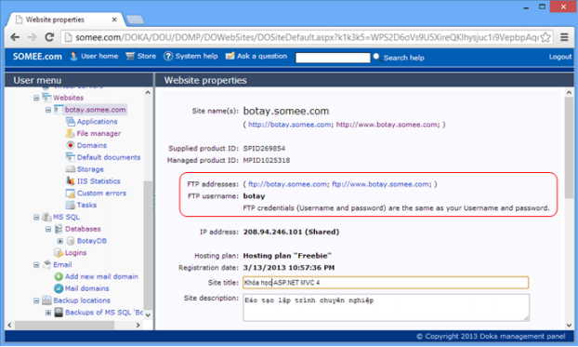

Hình: thông tin về website

Sử dụng Total Commander kết nối đến website để quản lý file. Nhấp vào biểu tượng FTP trên thanh công cụ và khai báo các thông số FTP

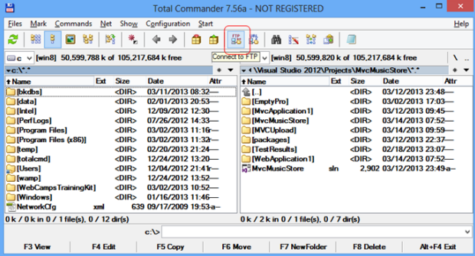

Hình: cửa sổ chính của Total Commander

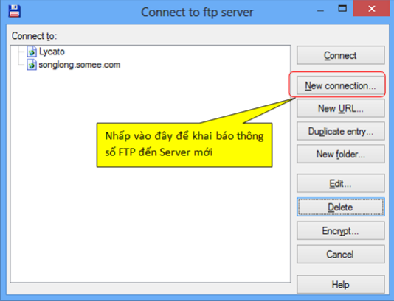

Hình: cửa sổ quản lý danh sách kết nối FTP Server

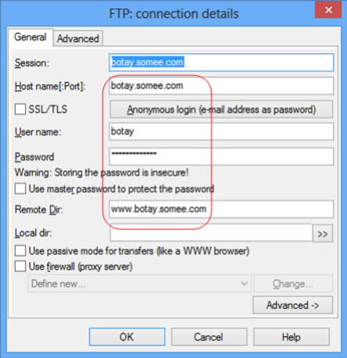

Hình: Cửa sổ khai báo thông số kết nối FTP

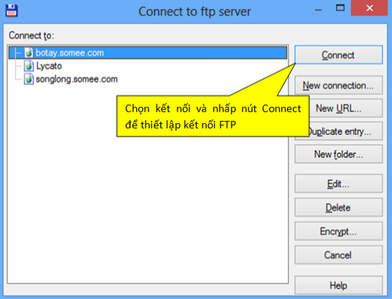

Hình: Kết nối đến FTP Server

Sau khi kết nối thành công, chúng ta sẽ thấy file và thư mục của website được hiện ra ở cửa sổ của một bên (trái hoặc phải), bên còn lại là file local. Việc upload và download được thực hiện như việc sao chép các thành phần trên máy cục bộ.

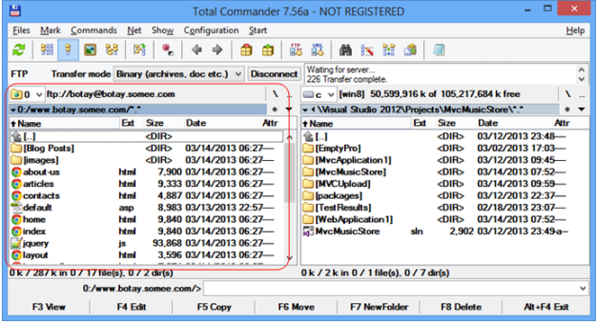

Hình: Quản lý file trên website với FTP client

**2.4 Quản lý domain**

Domain do somee.com cung cấp miễn phí chỉ là subdomain. Chúng ta có thể đăng ký một vài domain với tên dễ nhớ sau đó trỏ vào website này. Trong bài này sẽ hướng dẫn chúng ta cách trỏ domain botay.cu.cc được đăng ký miễn phí ở cu.cc vào website này.

Để trỏ domain mới vào website, chúng ta phải nhập tên domain vào ô nhập full domain name sau đó nhấp vào nút [Add new domain]

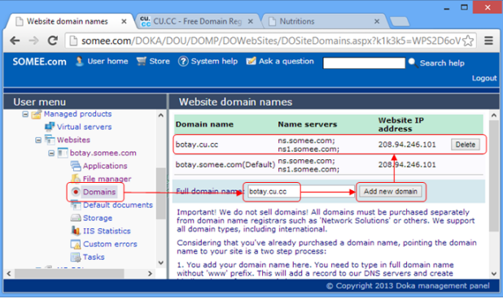

Hình: trỏ thêm domain vào website

Tất nhiên domain botay.cu.cc phải được đăng ký trước đó với www.cu.cc. Sau đó chúng ta phải thiết lập thông tin DNS của somee.com cho domain botay.cu.cc

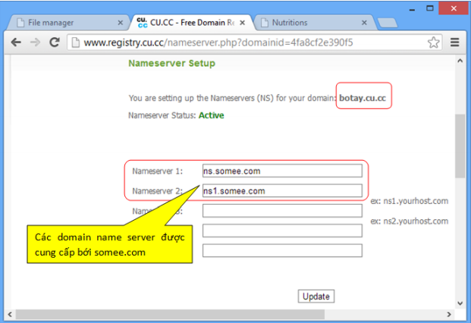

Hình: thiết lập thông tin domain name server cho domain cu.cc

Đợi sau một khoản thời gian để việc thiết lập có hiệu lực, chúng ta có truy xuất website với tên domain mới.

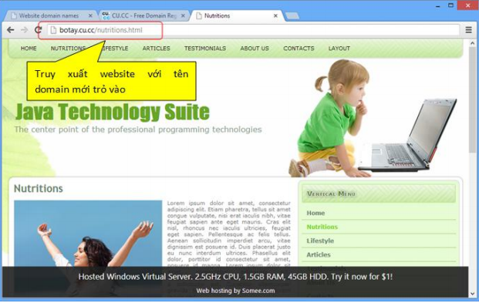

Hình: Truy xuất website với botay.cu.cc

**2.5 Quản lý không gian lưu trữ**

Với website miễn phí chúng ta được phép sử dụng tối đa 150MB. Tuy nhiên, sau khi đăng ký chỉ có 100MB được kích hoạt. Để sử dụng tối đa kích thước cho phép, chúng ta phải nhấp vào nút [Add more storage] nhiều lần để tăng kích thước lên.

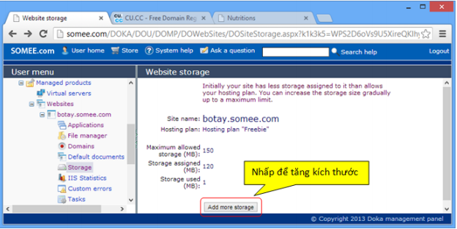

Hình: Quản lý không gian lưu trữ

**2.6 Quản lý cơ sở dữ liệu**

Trước khi tạo và quản lý CSDL chúng ta cần tạo một tài khoản truy xuất CSDL để ứng dụng có thể truy xuất sau này.

**2.6.1 Tạo tài khoản truy xuất CSDL**

Nhập user name và password 2 lần sau đó nhấp liên kết [Add login] để tạo tài khoản truy xuất CSDL.

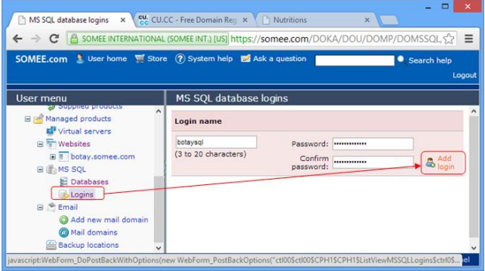

Hình: Tạo tài khoản truy xuất CSDL

**2.6.2 Tạo CSDL**

Tạo CSDL để ứng dụng web có thể sử dụng sau này như hướng dẫn sau:

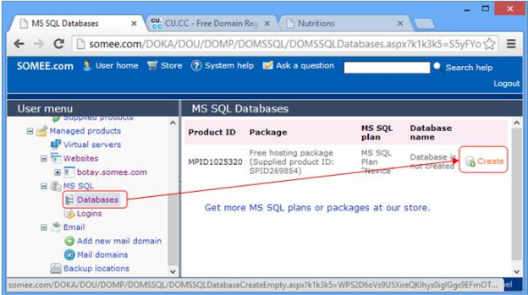

Hình: Vào của sổ tạo CSDL

Cung cấp thông tin về CSDL như: tên, tài khoản đăng nhập, loại CSDL sau đó nhấp nút [Create empty database] để tạo CSDL mới.

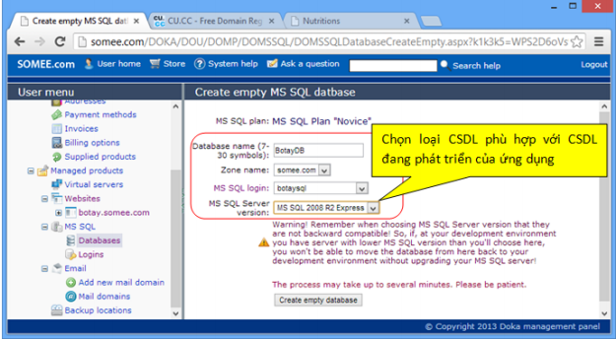

Hình: Tạo CSDL mới

Sau khi CSDL được tạo ra, chúng ta có thể kiểm soát thông tin của nó như cửa sổ sau. Chú ý chuỗi kết nối sẽ được chép vào ứng dụng để kết nối với CSDL sau này.

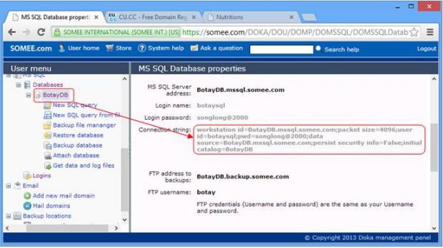

Hình: thông tin CSDL

**2.6.3 Upload và Attach file CSDL**

Thực tế trong quá trình phát triển chúng ta đã có CSDL sẵn. Công việc còn lại là upload lên server và attach vào để sử dụng mà thôi. Sau đây hướng dẫn chúng ta cách upload và attach các file CSDL vào website trên somee.com.

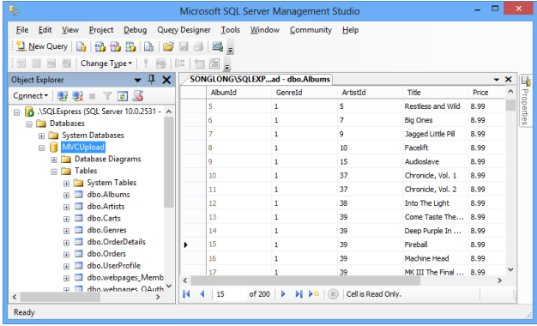

Hình: CSDL đăng phát triển

Chúng ta cần Detach CSDL này trước khi upload lên server

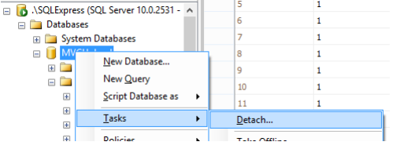

Hình: Dettach CSDL trước khi upload lên server

Vào phần quản trị website >> chọn liên kết [Attach database] >> chọn các file CSDL sau đó nhấp vào nút [Upload the files and attach] để thay thế CSDL đã tạo ra trước đó.

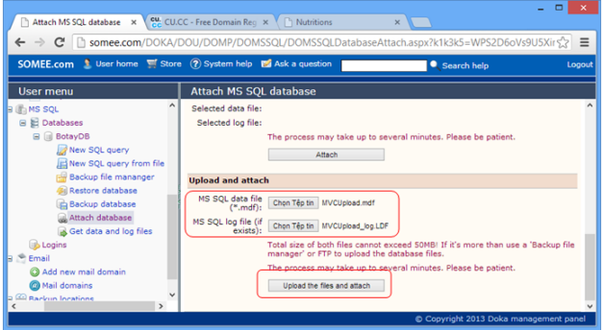

Hình: Attach file CSDL

Sau khi Attach file CSDL thành công, chúng ta có thể test thử bằng cách sử dụng cửa sổ truy vấn dữ liệu trực tuyến. Nhấp vào liên kết [New SQL Query] để mở cửa sổ truy vấn. Sau đó nhập câu lệnh truy vấn đơn giản vào và nhấp nút [Run simple query] để kiểm thử.

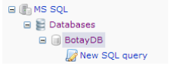

Hình: Chọn New SQL Query

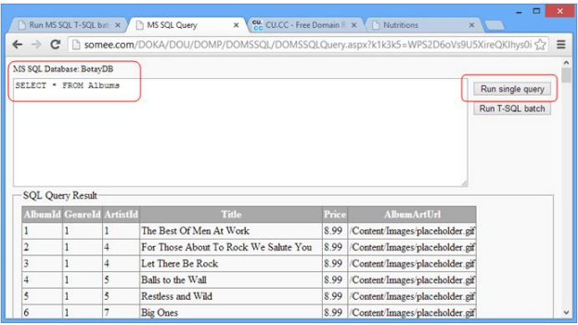

Hình: Truy vấn dữ liệu trực tuyến

**3. Triển khai website ASP.NET MVC**

Sau khi tìm hiểu việc quản trị website, chúng ta sẽ rất dễ dàng để triển khai ứng dụng ASP.NET MVC4 lên somee.com. Thực tế thì chúng ta chỉ thực hiện có 2 công việc chính đó là

* Upload website
* Upload và attach CSDL

**3.1 Upload website**

Chúng ta phải thực hiện việc dịch website MVC trước khi upload.

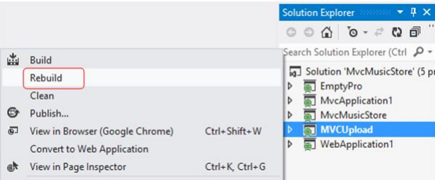

Hình: Dịch ứng dụng ASP.NET MVC 4

Khi upload ứng dụng lên website, chúng ta không phải upload các file C# (*.cs) lên vì tất cả đã được dịch thành DLL đặt trong thư mục bin của ứng dụng. Vì lý do đó, sau khi dịch chúng ta chỉ cần upload các file và thư mục sau đây.

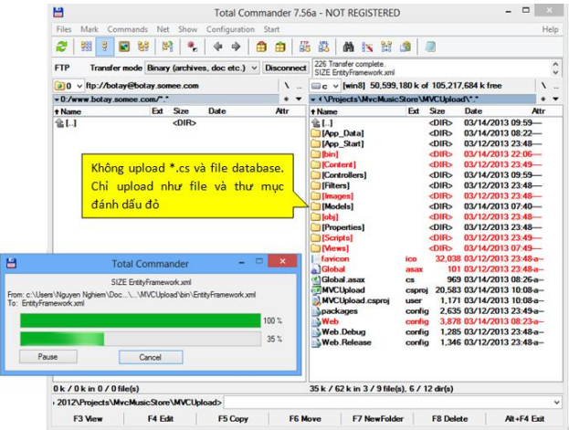

Hình: Upload website lên server

**3.2 Upload và attach CSDL**

Upload và attach CSDL như đã trình bày ở mục 2.6.3

**3.3 Hiệu chỉnh chuỗi kết nối**

Chọn file Web.config đã upload lên server trong Total Commander và nhấp nút Edit. Cửa sổ notepad được mở ra với nội dung của file cấu hình.

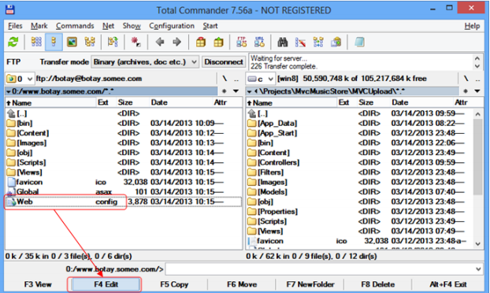

Hình: Mở file cấu hình web từ server

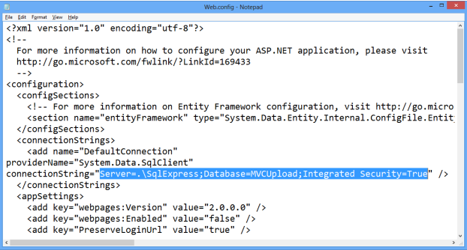

Hình: Nội dung file cấu hình

Nhiệm vụ của chúng ta là phải thay đổi chuỗi kết nối đến CSDL củ với chuỗi kết nối copy từ trang thông tin CSDL.

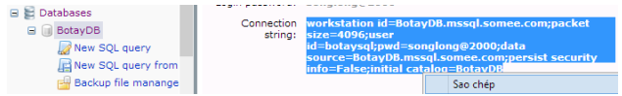

Hình: Chuỗi kết nối trên trang thông tin CSDL

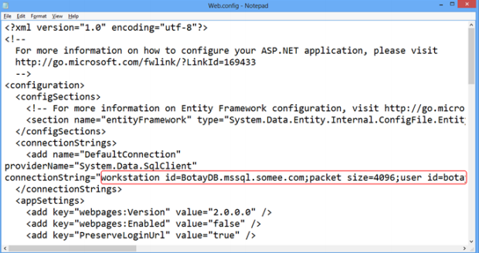

Hình: Nội dung file cấu hình sau khi đã sửa đổi

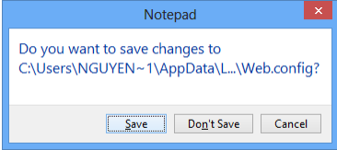

Hình: Lưu thay đổi

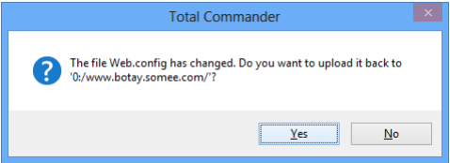

Hình: Upload file cấu hình đã thay đổi lên server

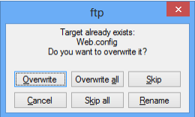

Hình: Ghi đề lên file cũ

---------------Hết--------